COMUNICATO STAMPA
CON PREGHIERA DI MASSIMA DIFFUSIONE E PUBBLICAZIONE

*****
Sapere 2000 – Angelo Ruggieri e Laboratorio Urbano Palazzo Tupputi
​presentano
SABATO 24 OTTOBRE
@Palazzo Tupputi (Bisceglie)

MAGICO INVOLUCRO
1963 – 1988 MICROSTORIA PER COPERTINE DELLA RCA E DEL SUO ART DIRECTOR
FRANCESCO LOGOLUSO

Opening ore 19.00

Anna Puricella – Repubblica Bari dialoga con Francesco Logoluso

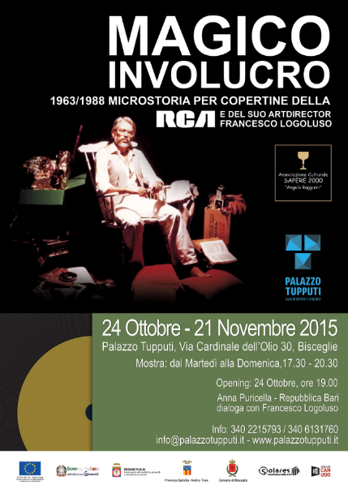

Sabato 24 ottobre, a partire dalle ore 19.00, l’associazione culturale Sapere 2000· Angelo Ruggieri e il Laboratorio Urbano Palazzo Tupputi di Bisceglie, inaugurano la mostra dedicata alla storia della RCA e del suo Art Director Francesco Logoluso.
Un evento che raccoglie alcune delle più interessanti opere del direttore artistico della nota casa discografica italiana.
Erano gli anni ’60 e ’70 e il mondo andava “a 100 all’ora”. L’universo artistico e quello musicale presero il largo: non si trattava di un mero fenomeno “di costume”, quanto in realtà dell’espressione culturale di una generazione che avrebbe fatto la storia.
Erano gli anni delle prime contestazioni, di un fermento politico e sociale che galvanizzò ogni forma artistica e culturale.
Erano gli anni del Carosello, dell’hula hop, del vinile, supporto sonoro (33 e 45 giri) capace di esprimere un suono impareggiabilmente caldo, quando la puntina del giradischi incontrava la magica piastra circolare.
È a partire da questi anni che il disco diventa non solo un prodotto di ampio consumo e oggetto di forti interessi economici, ma anche il simbolo dei radicali mutamenti sociali in atto soprattutto nelle giovani generazioni. L’importanza del vinile come veicolo di musica (classica, jazz, pop, rock) e di cultura cresce in modo esponenziale.
Parallelamente si rafforza l’attenzione dei produttori per l’immagine delle copertine dei singoli prodotti, sempre più spesso affidate alla sensibilità di artisti, illustratori, fotografi, che da semplici contenitori le trasformano in elementi di pregio, via via più complesse ed elaborate, fino a presentarsi talvolta come ricercate pubblicazioni, con pagine o fogli sciolti, in qualche caso quasi come multipli a più facciate. Il semplice involucro diventò magico, oggetto fascinoso e seducente, veicolo estetico, d’autore.
Ogni disco e la sua copertina possiedono una storia. Vicende speciali che hanno cominciato a tramontare nell’era dei Cd e sono definitivamente scomparse nell’epoca digitale.
Eppure oggi sono tanti i nostalgici del figlio del 78 giri in gommalacca, non è solo nostomania da hipster.
Sabato 24 ottobre l’associazione Sapere 2000· Angelo Ruggieri e il Laboratorio Urbano Palazzo Tupputi di Bisceglie, inaugurano la mostra dedicata all’Art Director Francesco Logoluso – biscegliese di nascita e romano d’adozione - e alla storia della RCA, attraverso le copertine dei dischi realizzate da Logoluso durante gli anni 1963 – 1988, in cui è stato direttore artistico della nota casa discografica italiana.
Dialogherà con Logoluso la giornalista de La Repubblica – Bari, Anna Puricella.

“Parlare di Francesco Logoluso vuol dire, allora, raccontare una parte importante di questa storia, durata 25 anni […] Logoluso si è inventato un mestiere, un’impostazione produttiva, ha creato una vera e propria bottega all’interno dell’azienda, senza crearsi uno stile predefinito, ma diversificando i vari 33 e 45 giri; […] non è stato un semplice grafico, ma il coordinatore di un team affiatato in grado di gestire una mole immensa di lavoro, dalle copertine alla pubblicità ai manifesti, insomma una grafica coordinata al servizio di cantanti, musicisti e soprattutto cantautori: da Luigi Tenco a Ennio Morricone, da Francesco De Gregori a Ivan Graziani, da Lucio dalla ad Antonello Venditti, da renato Zero a Gianni Morandi, da Lucio Battisti a Rino Gaetano, da Mia Martini a Enzo Jannacci. […] Certo, il tocco di Logoluso può essere cercato, a nostro giudizio, in quelle copertine molto pittoriche, dove il grafico gioca ad alterare i colori, disallineando le selezioni cromatiche, producendo solarizzazioni, intervenendo con pennellate, ritocchi, colature. Pensiamo a Viva l’Italia di De Gregori.”
(Bruno Di Marino - studioso dell'immagine in movimento)
A seguito dell’inaugurazione del 24 ottobre la mostra sarà visitabile gratuitamente tutti i giorni, escluso il lunedì, dalle 17.30 alle 20.30, presso la sede del Laboratorio Urbano di Palazzo Tupputi.

*****
Ingresso gratuito

Dal 24 ottobre al 21 novembre
Laboratorio Urbano Palazzo Tupputi, Via Cardinale Dell’Olio, 30 – Bisceglie
Orari di visita: 17.30 – 20.30 |Tutti i giorni escluso il lunedì

info: 340 2215793 – 340 6131760
info@palazzotupputi.it – www.palazzotupputi.it

Ufficio stampa

Silvia La Franceschina
silvialafra@gmail.com | 347 8668647

